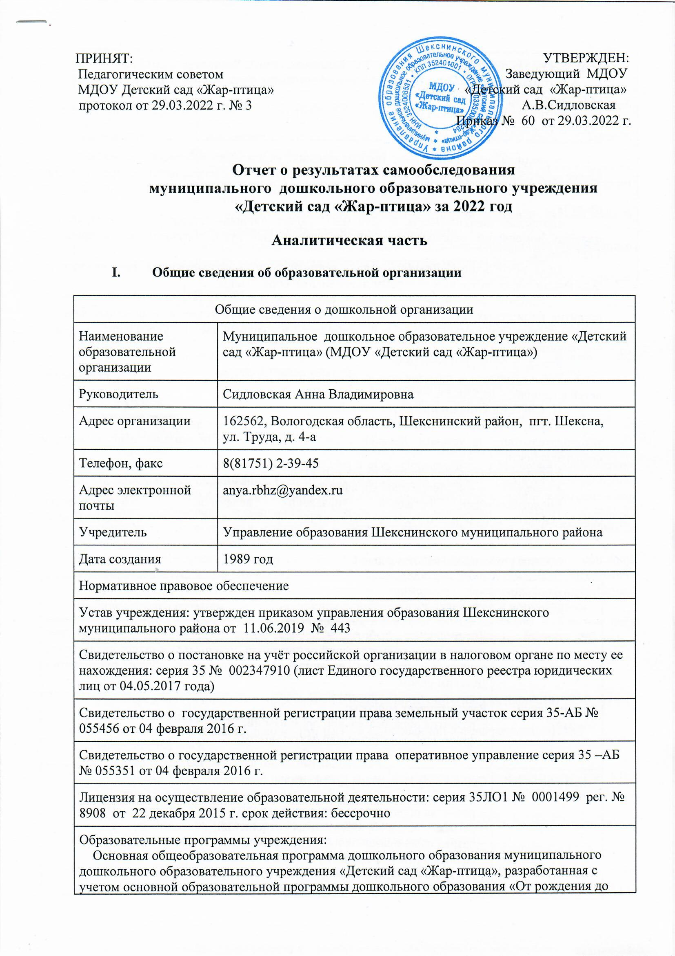

Муниципальное дошкольное образовательное учреждение «Детский сад «Жар-птица» (далее – Детский сад) расположено в центральной части п.г.т. Шексна вдали от производящих продукцию предприятий и торговых мест. Здание Детского сада построено по типовому проекту.
Проектная наполняемость на 250 мест. Общая площадь здания 2108,2 кв. м, из них площадь помещений, используемых непосредственно для нужд образовательного процесса, 1727,2 кв. м.
Цель деятельности Детского сада – осуществление образовательной деятельности по реализации образовательных программ дошкольного образования.
Предметом деятельности Детского сада является формирование общей культуры, развитие физических, интеллектуальных, нравственных, эстетических и личностных качеств, формирование предпосылок учебной деятельности, сохранение и укрепление здоровья воспитанников.
Режим работы Детского сада
Рабочая неделя – пятидневная, с понедельника по пятницу. Длительность пребывания детей в группах – 10,5 часов. Режим работы групп – с 7:00 до 17:30.
II. Система управления организации
Управление Детским садом осуществляется в соответствии с действующим
законодательством и уставом Детского сада и строится на принципах единоначалия и коллегиальности.
Управляющая система состоит из 2-х структур:
1 – структура – общественное управление
Коллегиальными органами управления являются: Педагогический
совет, Общее собрание трудового коллектива, Родительский комитет. Единоличным исполнительным органом является руководитель – заведующий.

Органы управления, действующие в Детском саду:

Наименование органа | Функции
Заведующий | Контролирует работу и обеспечивает эффективное взаимодействие структурных подразделений организации, утверждает штатное расписание, отчетные документы организации, осуществляет общее руководство Детским садом
Родительский комитет | Рассматривает вопросы:  − развития образовательной организации;  − финансово-хозяйственной деятельности;  − материально-технического обеспечения
Педагогический совет | Осуществляет текущее руководство образовательной  деятельностью Детского сада, в том числе рассматривает вопросы:  − развития образовательных услуг;  − регламентации образовательных отношений;  − разработки образовательных программ;  − выбора УМК и средств обучения и воспитания;  − материально-технического обеспечения образовательного процесса;  − аттестации, повышении квалификации педагогических работников;  − координации деятельности методических объединений (творческих групп, экспертных комиссий и т.д.)
Общее собрание  трудового коллектива | Реализует право работников участвовать в управлении образовательной организацией, в том числе:  − участвовать в разработке и принятии коллективного договора, Правил трудового распорядка, изменений и дополнений к ним;  − принимать локальные акты, которые регламентируют деятельность образовательной организации и связаны с правами и обязанностями работников; − разрешать и обсуждать вопросы состояния трудовой дисциплины в Учреждении и мероприятия по ее укреплению;  − вносить предложения по корректировке плана мероприятий организации, совершенствованию ее работы и развитию материальной базы;  - утверждать кандидатуры работников предоставляемых к ведомственным наградам.
2 структура – административное управление, которое имеет линейную структуру:
1 уровень – заведующий (обеспечивает управленческую деятельность, создает материальное, организационное, правовые, социально-психологические условия для реализации функций управления учреждением)
2 уровень - заместитель заведующего по АХР, старший воспитатель;
3 уровень – управление осуществляется воспитателями, специалистами.
Структура и система управления соответствуют специфике деятельности Детского сада.
III. Оценка образовательной деятельности
Образовательная деятельность в Детском саду организована в соответствии с Федеральным законом от 29.12.2012 № 273-ФЗ «Об образовании в Российской Федерации», ФГОС дошкольного образования. С 01.01.2021 года Детский сад функционирует в соответствии с требованиями СП 2.4.3648-20 «Санитарно-эпидемиологические требования к организациям воспитания и обучения, отдыха и оздоровления детей и молодежи», СанПиН 1.2.3685-21 «Гигиенические нормативы и требования к обеспечению безопасности и (или) безвредности для человека факторов среды обитания».
Образовательная деятельность ведется на основании утвержденной основной общеобразовательной программы дошкольного образования, которая составлена в соответствии с ФГОС дошкольного образования, с учетом примерной образовательной программы дошкольного образования, санитарно-эпидемиологическими правилами и нормативами.
Детский сад посещают 221 воспитанника в возрасте от 1,6 до 7 лет. В Детском саду сформировано 11 групп: 7 общеразвивающей и 4 комбинированной направленности. Из них:
- 3 группы раннего возраста - 64 ребенка;
- 2 младшие группы (комбинированной и общеразвивающей направленности) – 41ребенок;
- 2 средние группы(комбинированной и общеразвивающей направленности) – 36 детей;
- 2 старшие группы(комбинированной и общеразвивающей направленности) – 38;
- 2 подготовительные к школе группы(комбинированной и общеразвивающей направленности) – 42;
Оценка качества подготовки обучающихся
Уровень развития детей анализируется по итогам педагогической диагностики в АИС «Мониторинг освоения ребенком основной образовательной программы ДОУ» (далее АИС). Формы проведения диагностики:
− наблюдения, игровые ситуации на выявление степени освоения конкретного образовательного достижения (показателя планируемых результатов);
− диагностические срезы (пробный, итоговый).

Результаты диагностики фиксируются воспитателями в АИС по каждому обучающемуся, кроме воспитанников адаптационных групп раннего возраста (42 детей) и воспитанников с ОВЗ (25 детей), обучающихся по адаптированным основным общеобразовательным программам. Карты включают анализ степени освоения достижений (планируемых результатов) по пяти образовательным областям (9 возрастных групп – 154 детей). Так, общие результаты мониторинга по образовательным достижениям (качество освоения ООП ДО Детского сада) на конец 2021-2022 учебного года выглядят следующим образом:
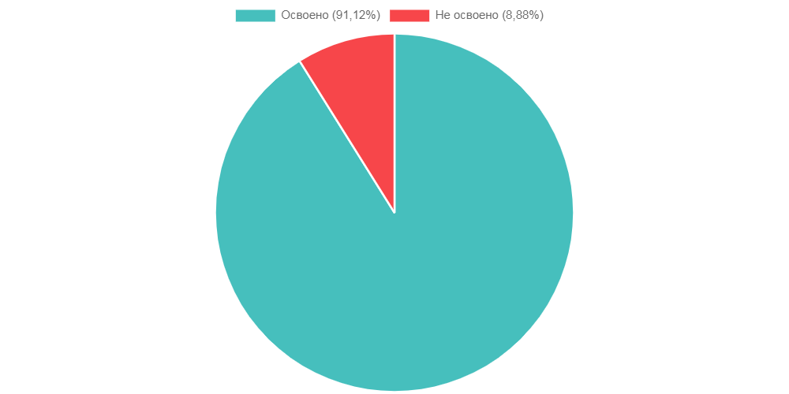

(освоили ООП ДО – 91,12% (140 обучающихся), не освоили – 8,88% (14 обучающихся)

В число не освоивших ООП ДО входят: дети, редко посещающие Детский сад; дети, испытывающие трудности в освоении программы, родители (законные представители), которых не согласны на проведение комплексного психолого-медико-педагогического обследования на ПМПК, либо не предоставили в ДОО заключение ПМПК.
В мае 2022 года воспитателями подготовительных к школе групп проводился анализ развития целевых ориентиров на этапе завершения дошкольного образования (45 выпускников, из них: 4 ребенка с ОВЗ; 2 ребенка, родители, которых приняли решение перейти на начальное образование после старшей группы). Из 39 выпускников целевые ориентиры: сформированы 87 % (34 детей); частично сформированы – 13 % (5 детей); не сформированы – 0 %.
Положительные результаты достигнуты благодаря использованию в работе методов, способствующих развитию самостоятельности, познавательных интересов детей, созданию проблемно-поисковых ситуаций и обогащению предметно-развивающей среды.
При реализации образовательной программы обучение выстраивается с соблюдением всех требований с целью сохранности здоровья и создания безопасной среды.

Воспитательная работа
Детский сад реализует рабочую программу воспитания и календарный план воспитательной работы, которые являются частью основной общеобразовательной программы дошкольного образования.
Чтобы выбрать стратегию воспитательной работы, в 2022 году проводился анализ состава семей воспитанников.
Характеристика семей по составу:
Состав семьи | Количество семей | Процент от общего количества семей  воспитанников
Полная | 192 | 87%
Неполная с матерью | 27 | 12 %
Неполная с отцом | 0 | -
Оформлено опекунство | 2 | 1 %

Характеристика семей по количеству детей:

Количество  детей в семье | Количество семей | Процент от общего количества семей  воспитанников
Один ребенок | 60 | 27 %
Два ребенка | 122 | 55 %
Три ребенка и более | 39 | 18%
Воспитательная работа строится с учетом индивидуальных особенностей детей, с
использованием разнообразных форм и методов, в тесной взаимосвязи воспитателей,
специалистов и родителей.
Дополнительное образование
С 01.09. 2022 года в Детском саду реализуются дополнительные общеобразовательные общеразвивающие программы на платной основе. Полная характеристика представлена в таблице:
№ | Направленность/наименование программы | Форма организации | Возраст | Количество воспитанников
1 | Художественная
1.1 | Творческая мастерская | Кружок | 5–6 лет | 21
1.2 | Волшебница глина | Кружок | 3–4 лет | 15
1.3 | Глиняная игрушка | Кружок | 4-5 лет | 21
1.4 | Волшебный мир творчества | Кружок | 5-7 лет | 20
1.5 | Веселые ладошки | Кружок | 4-5 лет | 12
2 | Физкультурно-спортивная
2.1 | Веселый мяч | Кружок | 3–5 лет | 21
 | Социально-гуманитарная
3.1 | Читалочка | Кружок | 6-7 лет | 13
3.2 | Занимательная математика | Кружок | 5-7 лет | 33
3.3 | Умный ребенок | Кружок | 3-5 лет | 38
В дополнительном образовании задействовано 194 (88%) воспитанников Детского сада.
Анализ табличных данных, показывает, что дополнительное образование в детском саду реализуется, но из 6 направленностей общеразвивающих программ предлагается только 3.
Для развития дополнительного образования в 2023 году планируется расширить спектр дополнительных образовательных услуг в рамках сетевого взаимодействия.
IV. Оценка функционирования внутренней системы оценки качества образования

Внутренняя система оценки качества образования (далее ВСОКО) в Детском саду функционирует в соответствии с Положением о внутренней системе оценки качества образования, утвержденным приказом МДОУ «Детский сад жар-птица» от 30.08.2017 года № 141. По итогам систематического анализа по трем группам факторов в рамках ВСОКО в 2022 году получены следующие результаты соответствия качества дошкольного образования требованиям ФГОС ДО и ФЗ № 273 «Об образовании в Российской федерации»:
- качество организации образовательной деятельности по ООП ДО, АООП ДО – соответствует в значительной степени (89%);
- качество ресурсного обеспечения образовательной деятельности – соответствует в значительной степени (88%);
- качество результатов образовательной деятельности - соответствует в значительной степени (91%).
С целью повышения качества образования в Детском саду в следующем году необходимо продолжить мероприятия:
- по первой группе факторов – взаимодействию всех участников образовательных отношений и индивидуализации образовательного процесса (продолжить совершенствование организации ООД как для детей с ОВЗ, так и в отношении одаренных детей).
- по второй группе факторов – кадровому обеспечению (продолжить повышение компетентности педагогов в знании трудовых функций (ТФ) и трудовых действий (ТД) в соответствии с профстандартом «Педагог»), наставничеству молодых (начинающих) воспитателей.
- по третьей группе факторов – охране и укреплению здоровья (профилактические мероприятия с детьми и педагогами : разъяснительная работа о пользе прививочной кампании)
Результаты ВСОКО ДОО свидетельствуют о то, что в образовательной организации ведется системная работа по реализации требований ФГОС ДО и других нормативно-правовых актов, регулирующих деятельность дошкольного образования Российской Федерации с учетом установленных стандартом принципов, обеспечивается полное выполнение требований.
В период с 01.03.2023 по 17.03.2023 проводилось анкетирование родителей (законных представителей) качеством образовательных услуг, в котором участвовал 191 родитель, что составляет 86 % от общей численности воспитанников.
Оценка показателя производилась по результатам анонимного анкетирования родителей (законных представителей) обучающихся, проводимого ДОО самостоятельно в конце учебного года. Анкетирование родителей (законных представителей) проводилось по форме, утвержденной согласно Положению об анкетировании родителей (законных представителей), утвержденному приказом МДОУ «Детский сад «Жар-птица» № 106/2 от 31.05.2017 г. (с изменениями, приказ №116/1 от 31.08.2021 г.).
При исполнении показателя до 60% показатель считается невыполненным (присваивается 1 балл).
При исполнении показателя от 61% до 80% показатель считается выполненным частично (присваивается 2 балла).
При 80% показатель считается выполненным в полном объеме (присваивается 3 балла).
В результате обработки анкет сделан следующий вывод:
По группам детского сада
Удовлетворенность качеством образования на основе опроса родителей (законных представителей) воспитанников по группам детского сада следующая. В группах раннего возраста и младших группах удовлетворенность родителей составляет по 99 %, в средних группах удовлетворенность родителей составляет по 99 %, старших – 98 % и подготовительных – 94 %.
В целом по детскому саду родительское сообщество Детского сада удовлетворено качеством образовательных услуг (98 % - 3 балла), но необходимо продолжить работу по информированию родителей о целях, задачах, содержании и формах образовательной деятельности (94%); обеспечению материально-технических условий, в т.ч. игрушками, развивающими пособиями (86%).

V. Оценка кадрового обеспечения
Детский сад укомплектован педагогами на 100 процентов согласно штатному
расписанию. Всего работают 52 человека, из них: заведующий, 25 человек обслуживающий персонал, 26 человек педагогические работники, из них 1 старший воспитатель и 1 внешний совместитель (педагог-психолог). Соотношение воспитанников, приходящихся на 1 взрослого:
− воспитанник/педагоги – 9/1;
− воспитанники/все сотрудники – 4/1.
На 01.01.2023 года актуальные (менее 3 лет) курсы повышения квалификации у 21 педагога. В 2022 году 1 воспитатель заочно обучался в ВУЗе по педагогической специальности, старший воспитатель прошел курсы профессиональной переподготовки по специальности логопедия.

Диаграммы с характеристиками кадрового состава Детского сада*

Примечание: 10 педагогов без категории: 7 начинающих педагогов в т. ч. молодых со стажем менее 3 лет, студент ВУЗа); 2 – стажиста (педагогический стаж более 30 лет).

В 2022 году педагоги Детского сада:
- приняли участие в конкурсах: V открытый региональный командный чемпионат Вологодской области по решению управленческих кейсов (сертификат об участии команды «Практики» (Омельченко В.Ю., Чистякова О.Н., Ананьева И.А., Гречка Н.В.); региональный конкурс дидактических пособий и развивающих игр «Безопасность дошкольника» в номинации «Я и другие» (диплом 2 место – Марченко М.Ф.); районный конкурс конспектов образовательной деятельности по социально-коммуникативному развитию «Дружественная ладошка» (диплом 1 место – Сидловская А.В., 2 место – Вербило П.С., Ганина Т.В., Ананьева И.А.; 3 место – Марченко М.Ф.); районный конкурс учителей-логопедов и учителей - дефектологов на лучшую разработку интерактивной компьютерной игры (грамота за участие Зюкова И.Е., Селянинова В.А.); Спартакиаде ШМР среди учреждений, предприятий и организаций (грамота 3 место в дисциплине «Шахматы», грамота за участие команды МДОУ «Детский сад «Жар-птица»( Кунина М.Г., Гречка Н.В., Вербило П.С., Селянинова В.А., Маничева Е.В., Савкина Н.Г., Голыгина Н.А., Виноградова Т.Д., Борисова М.А., Шахматова Е.Н., Иванкина А. В.); районный смотр – конкурс ДОО «Лучший зимний участок» (диплом 2 место – Савкина Н.Г., Краснова Н.В., Ваурина Л.В., Ананьева И.А.);
- транслировали опыт работы: в рамках методических объединений педагогов Детского сада, районных методических объединениях; публикаций на интернет - платформах «Воспитатели России».
Непрерывное повышение профессионального уровня педагогов Детского сада обеспечивается методическим сопровождением (выставки, мастер-классы, семинары, методические объединения ДОО, наставничество) предусмотренным годовым планом работы учреждения и самообразованием педагогов.
Инновационная деятельность.
В 2022 году в Детском саду продолжена работа по внедрению:
- парциальной образовательной программы «Моя малая родина – Вологодский край», авторами которой являются педагоги ДОО Чистякова О.Н., Краснова Н.В., Ананьева И.А., ПолетаеваТ.Б.;
- по внедрению Комплексной образовательной программы для детей раннего возраста «Первые шаги», авторы Е.О. Смирнова, Л.Н. Галигузова, С.Ю. Мещерякова. С издательством «Русское слово» заключен договор об организации пилотной площадки от 06 октября 2020 года.
Повышение квалификации
Результаты анализа направлений и тематики дополнительных профессиональных программ (повышение квалификации), которые освоили воспитатели детского сада за три последние года, показывают, что все они по профилю педагогической деятельности. В 2023 году необходимо предусмотреть обучение педагогов дошкольной организации по тематическим дополнительным профессиональным программ (повышение квалификации), направленным на совершенствование компетенций по проектированию и реализации Федеральной образовательной программы дошкольного образования (ФОП ДО).

VI. Оценка учебно-методического и библиотечно-информацион ного обеспечения
Библиотечный фонд, как составная часть методической службы, располагается в методическом кабинете, кабинетах специалистов, группах детского сада. Библиотека представлена методической литературой по всем образовательным областям основной общеобразовательной программы, детской художественной литературой, периодическими изданиями, а также другими информационными ресурсами, обеспечивающими доступ к профессиональным сайтам, справочным и поисковым системам. В каждой возрастной группе имеются необходимые учебно-методические пособия, рекомендованные для планирования образовательной деятельности в соответствии с обязательной частью ООП.
Детский сад продлил годовую подписку на электронные журналы издательства ООО «МЦФЭР»: «Справочник руководителя дошкольного учреждения», «Справочник старшего воспитателя дошкольного учреждения».
Для учета и создания каталога учебно-методического комплекта по реализуемой программе в Детском саду продолжено использование бесплатного приложения «Моя библиотека». Возможности приложения позволяют вести своевременный учет библиотечного фонда, наглядно-дидактических пособий, а так же экспорт всей библиотеки в один файл Excel и отображение статистических данных.
Оборудование и оснащение методического кабинета достаточно для реализации образовательных программ. В методическом кабинете созданы условия для возможности организации совместной деятельности педагогов. Кабинет оснащен техническим и компьютерным оборудованием: ПК с выходом в ИНТЕРНЕТ, два принтера А4 и А3(цветных), брошюратор (2 шт), ламинатор (2 шт.), проектор (2 шт.), два экрана (2х2) - мобильный с треногой и стационарный (потолочный), монитор SAMSUNG, колонки, экран потолочный (1 шт.), акустическая колонка и 3 микрофона. Музыкальный зал стационарно оснащен медиакомплектом (экран+проектор).
Информационное обеспечение Детского сада включает:
− информационно-телекоммуникационное оборудование;
− программное обеспечение – позволяет работать с текстовыми редакторами, интернет-ресурсами, фото-, видеоматериалами, графическими редакторами.
Учебно-методическое и информационное обеспечение достаточное для организации образовательной деятельности и эффективной реализации образовательных программ.

VII. Оценка материально-технической базы
В Детском саду сформирована материально - техническая база для реализации
образовательных программ, жизнеобеспечения и развития детей. Оборудованы помещения:
- групповые помещения – 11;
- кабинет заведующего – 1;
- методический кабинет – 1;
- музыкальный зал – 1;
- физкультурный зал – 1;
- пищеблок – 1;
- прачечная – 1;
- медицинский блок – 1;
*процедурный кабинет
*изолятор
*медицинский кабинет
*санузел
- кабинет заместителя заведующего по АХР -1;
- кабинет учителя –логопеда и педагога - психолога -1;
- кабинет учителя-логопеда и учителя-дефектолога – 1;
- кабинет музыкального руководителя – 1;
- кабинет инструктора по физкультуре – 1;
- студия для дополнительного образования – 1.
При создании развивающей предметно-пространственной среды воспитатели учитывают возрастные, индивидуальные особенности детей своей группы. Оборудованы групповые комнаты, включающие игровую, познавательную, столовую зоны.
В 2022 году Детский сад провел замену оконных блоков в спальне (1 группа), группе (6 группа). В трех групповых заменены окна с аварийными выходами (11,8,5 группы). Произведен монтаж системы контроля доступа (видеооборудование с домофонами на 11 групп, вахту. Приобретены мусорные контейнеры (2 шт.), обустроена контейнерная площадка. Приобретен электрокипятильник на пищеблок. Произведена замена батареи в электросчетчике. Закуплена детская мебель (кровати на 1 группу 24 шт.), шкафчики для раздевания (2,4 группа – 10 шт.). Приобретены шкафчики (18 шт.) в буфетные (в группы 2,3,2,7,10,11). Закуплены дидактические игры на группы (30 шт.)
Материально-техническое состояние детского сада и территории соответствует действующим санитарно-эпидемиологическим требованиям к устройству, содержанию и организации режима работы в дошкольных организациях, правилам пожарной безопасности, требованиям охраны труда.
Материально-техническое обеспечение для проведения занятий с воспитанниками
Оценка материально-технического оснащения детского сада при проведении занятий с воспитанниками выявила следующие трудности:
- недостаточно необходимого оборудования (ноутбуков, компьютеров или планшетов) по группам детского сада.
Материально-техническое обеспечение для проведения общесадовских мероприятий
Наличие материально-технического оснащения по группам детского сада для организации массовых мероприятий в учреждении с родителями (законными представителями) воспитанников свидетельствует о недостаточном количестве технических средств и программного обеспечения.
В 2023 году необходимо продолжить модернизацию цифрового обучающего оборудования и программного обеспечения – интерактивной доски , определить источники финансирования закупки.
Результаты анализа показателей деятельности организации

Показатели | Единица  измерения | Количество
Образовательная деятельность
Общее количество воспитанников, которые обучаются по  программе дошкольного образования в том числе обучающиеся: | человек | 221
в режиме полного дня (10,5 часов) | человек | 221
в режиме кратковременного пребывания (3–5 часов) | человек | 0
в семейной дошкольной группе | человек | 0
по форме семейного образования с психолого-педагогическим  сопровождением, которое организует детский сад | человек | 0
Общее количество воспитанников в возрасте до трех лет | человек | 64
Общее количество воспитанников в возрасте от трех до восьми лет | человек | 157
Количество (удельный вес) детей от общей численности  воспитанников, которые получают услуги присмотра и ухода, в том числе в группах: | человек  (процент)
10,5 -часового пребывания | человек  (процент) | 221 (100%)
12–14-часового пребывания | человек  (процент) | 0 (0%)
круглосуточного пребывания | человек  (процент) | 0 (0%)
Численность (удельный вес) воспитанников с ОВЗ от общей  численности воспитанников, которые получают услуги: | человек  (процент)
по коррекции недостатков физического, психического развития | человек  (процент) | 25 (11%)
обучению по образовательной программе дошкольного  образования | человек  (процент) | 196 (89%)
присмотру и уходу | человек  (процент) | 0 (0%)
Средний показатель пропущенных по болезни дней на одного  воспитанника | день | 7
Общая численность педработников, в том числе количество  педработников: | человек | 26
с высшим образованием | человек | 15
высшим образованием педагогической направленности (профиля) | человек | 15
средним профессиональным образованием | человек | 11
средним профессиональным образованием педагогической  направленности (профиля) | человек | 11
Количество (удельный вес численности) педагогических работников, которым по результатам аттестации присвоена квалификационная категория, в общей численности педагогических работников, в том числе: | человек  (процент)
с высшей | человек  (процент) | 7(27%)
первой | человек  (процент) | 5(19%)
Количество (удельный вес численности) педагогических работников в общей численности педагогических работников, педагогический стаж работы которых составляет: | человек  (процент)
до 5 лет | человек  (процент) | 5(19%)
больше 30 лет | человек  (процент) | 2 (8%)
Количество (удельный вес численности) педагогических работников в общей численности педагогических работников в возрасте: | человек  (процент)
до 30 лет | человек  (процент) | 5(19%)
от 55 лет | человек  (процент) | 2 (8%)
Численность (удельный вес) педагогических и административно - хозяйственных работников, которые за последние 5 лет прошли повышение квалификации или профессиональную переподготовку, от общей численности таких работников | человек  (процент) | 22 (79%)
Численность (удельный вес) педагогических и административно-хозяйственных работников, которые прошли повышение квалификации по применению в образовательном процессе ФГОС ДО от общей численности таких работников | человек  (процент) | 22(79%)
Соотношение «педагогический работник/воспитанник» | человек/чело  век | 1/9
Наличие в детском саду:  музыкального руководителя | да/нет | да
инструктора по физической культуре | да/нет | да
учителя-логопеда | да/нет | да
педагога-психолога | да/нет | да
учителя-дефектолога | да/нет | да
Инфраструктура
Общая площадь помещений, в которых осуществляется  образовательная деятельность, в расчете на одного воспитанника | кв. м | 7,5
Площадь помещений для дополнительных видов деятельности  воспитанников | кв. м | 975
Наличие в детском саду:  физкультурного зала | да/нет | да
музыкального зала | да/нет | да
прогулочных площадок, которые оснащены так, чтобы обеспечить потребность воспитанников в физической активности и игровой деятельности на улице | да/нет | да
Анализ показателей указывает на то, что Детский сад имеет достаточную инфраструктуру, которая соответствует требованиям СП 2.4.3648-20 «Санитарно-эпидемиологические требования к организациям воспитания и обучения, отдыха и оздоровления детей и молодежи» и позволяет реализовывать образовательные программы в полном объеме в соответствии с ФГОС ДО.
Детский сад укомплектован достаточным количеством педагогических и иных работников, которые имеют высокую квалификацию и регулярно проходят повышение квалификации, что обеспечивает результативность образовательной деятельности.

